2P eksamen våren 2018 løsningsforslag

**DEL 1**

**Uten hjelpemidler**

**Tid:** Del 1 skal leveres inn etter 2 timer.

**Hjelpemidler:** Del 1 Vanlige skrivesaker, passer, linjal med centimetermål og vinkelmåler.

**Oppgave 1** (3 poeng)  
Markus og vennene hans spiller kort. Nedenfor ser du hvor mange poeng Markus fikk i hver av de siste åtte rundene.

|  |  |
| --- | --- |
| Runde | Poengsum  Markus |
| 1 |  |
| 2 |  |
| 3 |  |
| 4 |  |
| 5 |  |
| 6 |  |
| 7 |  |
| 8 |  |

Bestem variasjonsbredden og gjennomsnittet for poengsummene.  
Variasjonsbredden: Største poengsum – Minste poengsum = poeng

Gjennomsnitt: poeng

**Oppgave 2** (2 poeng)  
I en kjøkkensvamp er det 40 milliarder bakterier per kubikkcentimeter.  
Svampen har et volum på 0,15 dm3.

Hvor mange bakterier er det i hele svampen? Skriv svaret på standardform.  
Vi har at    
Svampen inneholder  


**Oppgave 3** (5 poeng)

BMI (Body Mass Index) er en internasjonal standard fra [Verdens helseorganisasjon](http://www.euro.who.int/en/health-topics/disease-prevention/nutrition/a-healthy-lifestyle/body-mass-index-bmi).  
Standarden indikerer om voksne over 19 år er undervektige, har normal vekt eller er overvektige. Se tabellen nedenfor.

|  |  |
| --- | --- |
| BMI | Kategori |
|  | Undervektig |
|  | Normal vekt |
|  | Overvektig |
|  | Fedme |

Et år deltok 1000 personer i en undersøkelse av BMI. Resultatene ser du i tabellen nedenfor.

|  |  |  |  |  |
| --- | --- | --- | --- | --- |
| BMI | Frekvens | Kumulativ frekvens | Relativ frekvens | Kumulativ relativ frekvens |
|  | 20 |  |  |  |
|  |  | 520 |  |  |
|  |  |  | 0,4 | 0,92 |
|  | 80 |  |  |  |

1. Tegn av tabellen, og fyll inn tallene som mangler.

|  |  |  |  |  |
| --- | --- | --- | --- | --- |
| BMI | Frekvens | Kumulativ frekvens | Relativ frekvens | Kumulativ relativ frekvens |
|  | 20 | 20 |  | 0,02 |
|  |  | 520 |  |  |
|  |  |  | 0,4 | 0,92 |
|  | 80 |  |  |  |

Fire av cellene i tabellen er grå.

1. Forklar hva hvert av tallene i disse grå cellene forteller om personene som deltok i undersøkelsen.  
     
   **Tallet 80:** Det er 80 personer som har en BMI i intervallet mer eller lik 30 og opp til 32. Disse er i kategorien «Fedme».  
     
   **Tallet 520:** Det er 520 personer som har en BMI i intervallet mer eller lik 17 og opp til 25. Dette er summen av de som er i kategorien «Undervektig» og «Normalvektig».  
     
   **Tallet 0,4:** Det er 40 % av personene som har en BMI i intervallet mer eller lik 25 og opp til 30. Disse er i kategorien «Overvektig».  
     
   **Tallet 0,92:** Det er 92 % av personene som har en BMI i intervallet mer eller lik 17 og opp til 30. Dette er summen av de som er i kategorien «Undervektig»,

«Normalvektig» og «Overvektig». Altså andelen som ikke er i kategorien «Fedme».

1. Forklar hvordan vi kan se at medianen ligger i kategorien «Normal vekt».  
     
   Det er 1000 personer med i undersøkelsen. Det betyr at medianplassen er gjennomsnittet av verdi nummer 500 og 501.   
     
   Denne verdien vil ligge i kategorien «Normal vekt» siden vi har 520 personer til sammen i de to laveste kategoriene, og kun 20 av disse personene er i kategorien «Undervektig».

## Oppgave 4 (8 poeng)

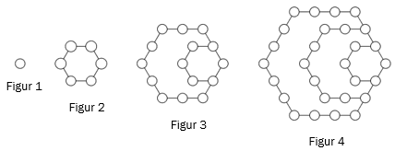

Ovenfor ser du fire figurer. Figurene er satt sammen av små sirkler. Hans og Grete vil fortsette å lage figurer etter samme mønster. De vil også se på ulike sammenhenger mellom antall sirkler i figurene.

Hans starter med figur nummer 2 og ser på sirklene i de ytterste sekskantene. Han fargelegger disse sirklene blå og setter opp tabellen til høyre nedenfor.

|  |  |  |  |
| --- | --- | --- | --- |
|  | Figur-nummer | Antall  sekskanter | Antall sirkler i ytterste sekskant |
| 2 | 1 | 6 |
| 3 | 2 | 12 |
| 4 |  |  |
| 5 |  |  |
|  |  |  |

|  |  |  |  |
| --- | --- | --- | --- |
|  | Figur-nummer | Antall  sekskanter | Antall sirkler i ytterste sekskant |
| 2 | 1 | 6 |
| 3 | 2 | 12 |
| 4 | 3 |  |
| 5 | 4 |  |
|  |  |  |

1. Skriv av tabellen, og fyll ut det som mangler.

En figur har 246 sirkler i den ytterste sekskanten.

1. Hvor mange sekskanter er det i denne figuren?   
   Vi har fra tabellen i oppgave a) at det er 6 ganger flere sirkler i den ytterste sekskanten enn det er sekskanter.   
   Vi finner da antall sekskanter i denne figuren ved å dele 246 med 6,    
   Det er 41 sekskanter i en figur som har 246 sirkler i den ytterste sekskanten.

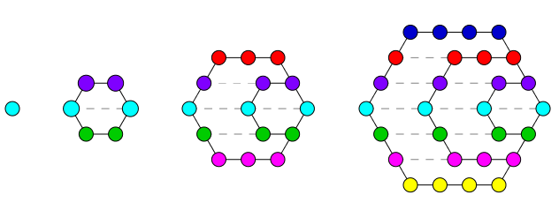Grete ser at sirklene ligger på rader. Hun stipler linjer og fargelegger slik at alle sirklene på én rad har samme farge. Etterpå setter hun opp tabellen til høyre nedenfor.

|  |  |  |  |
| --- | --- | --- | --- |
| Figur-nummer | Antall rader | Antall sirkler i hver rad | Antall sirkler i figuren |
| 1 | 1 | 1 | 1 |
| 2 | 3 | 2 | 6 |
| 3 | 5 | 3 | 15 |
| 4 |  |  |  |
|  |  |  |  |

1. Skriv av tabellen, og fyll ut det som mangler.

|  |  |  |  |
| --- | --- | --- | --- |
| Figur-nummer | Antall rader | Antall sirkler i hver rad | Antall sirkler i figuren |
| 1 | 1 | 1 | 1 |
| 2 | 3 | 2 | 6 |
| 3 | 5 | 3 | 15 |
| 4 |  | 4 |  |
|  |  |  |  |

1. Hvor mange sirkler vil det være i figur nummer 100?  
   Vi bruker formelen vi fant i tabellen i oppgave c) og setter    
     
      
     
   Det vil være 19 900 sirkler i figur nummer 100.

## Oppgave 5 (6 poeng)

## En dyrebestand består i dag av 12 000 dyr. En gruppe forskere antar at bestanden vil avta lineært, og at det vil være 6000 dyr igjen om 10 år.

1. Sett opp en modell som viser hvor mange dyr det vil være i bestanden om  år dersom antakelsen er riktig.

Vi har at dyrebestanden avtar lineært med 6000 dyr i løpet av 10 år. Det vil si at dyrebestanden avtar med 600 dyr per år. I dag er det 12 000 dyr. Vi kan da sette opp en lineær modell   
  , der  viser dyrebestanden etter  antall år.

En annen gruppe forskere antar at bestanden vil avta eksponentielt, og at det vil være 11 400 dyr igjen om ett år.

1. Sett opp en modell som viser hvor mange dyr det vil være i bestanden om  år dersom denne antakelsen er riktig.  
   Vi finner først ut hvor mange prosent dyrebestanden vil avta hvert år etter denne modellen.

  
  
En nedgang på 5 % gir en vekstfaktor på 0,95. Vi kan da sette opp eksponentiell modell  
  , der viser dyrebestanden etter  antall år

1. Ifølge hvilken av de to modellene ovenfor vil det være færrest dyr igjen i bestanden om 10 år?  
     
   Vi vet at den lineære modellen antar en nedgang på 600 dyr per år. Den eksponentielle avtar med 600 dyr første år. Det neste året vil dyrebestanden avta med 5 % av 11 400, som vil være lavere enn 600.   
     
   Det betyr at dyrebestanden vil avta med færre og færre dyr for hvert år som går etter den eksponentielle modellen. Etter den lineære modellen synker dyrebestanden med det samme antallet hvert år. Etter 10 år vil det derfor være færrest dyr igjen med den lineære modellen.

**DEL 2**

**Med hjelpemidler**

## Oppgave 1 (8 poeng)

(Bilde er fjernet pga opphavsrett)

Funksjonen  gitt ved



viser hvor mange millioner kvadratkilometer  rundt Antarktis som var dekket av havis  måneder etter 1. januar 2017.

1. Bruk graftegner til å tegne grafen til .  
   Vi setter funksjonen inn i GeoGebra med kommandoen «Funksjon( <Funksjon>, <Start>, <Slutt> )».   
     
   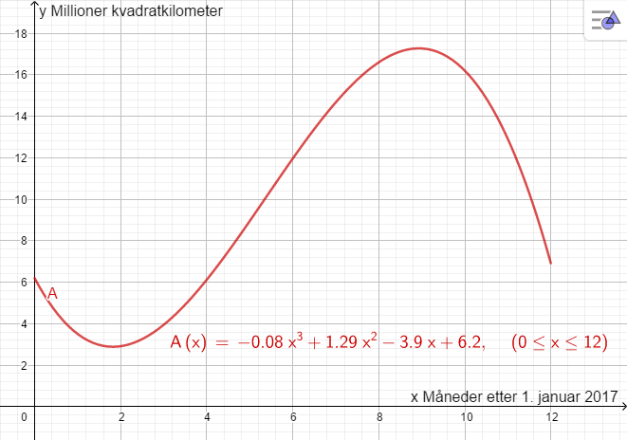
2. Hvor lenge var mer enn 10 millioner kvadratkilometer dekket av havis?  
   Vi legger inn linjen  , og bruker kommandoen «Skjæring mellom to objekt». Vi ser at mellom punktene  og  er grafen til  over 10.  
     
   Det betyr at det var mer enn 10 millioner kvadratkilometer havis fra begynnelsen av juni (x = 5,35) til midten av desember (x = 11,55) det vil si omtrent 6,2 måneder.  
     
   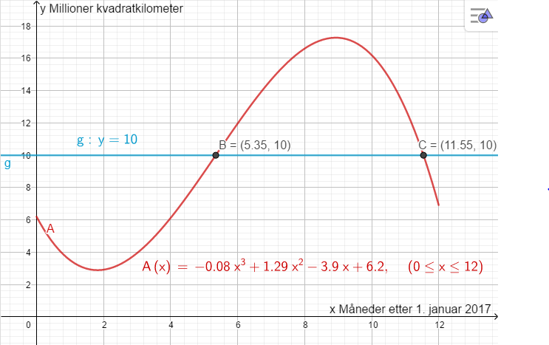
3. Hvor mange kvadratkilometer økte området som var dekket av havis, i gjennomsnitt med per måned fra 1. mars til 1. september?  
   1. mars er gitt ved x = 2 og 1. september er gitt ved x = 8.  
   Vi legger inn punktene  og trekker en linje gjennom disse punktene ved å bruke verktøyet «linje». Videre bruker vi verktøyet «stigning» på den linjen og finner at stigningstallet er    
     
   Vi finner at i gjennomsnitt økte antall millioner kvadratkilometer havis med   
   2,28 kvadratkilometer per måned.  
     
    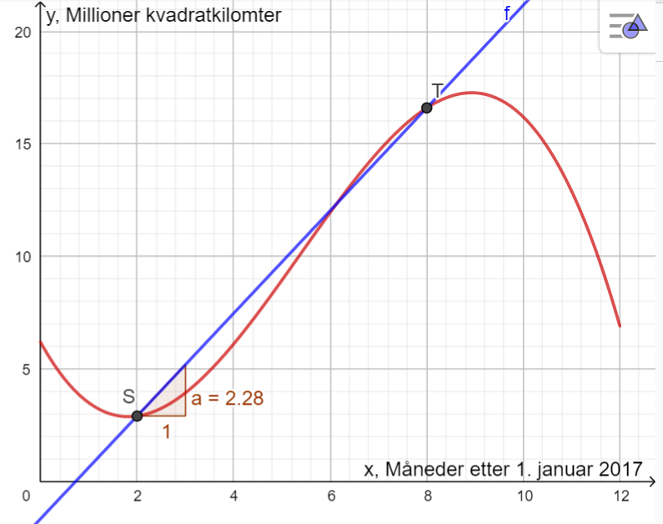
4. Bestem den momentane vekstfarten til funksjonen  når .  
   Gi en praktisk tolkning av dette svaret.  
     
   Den momentane vekstfarten i et punkt er stigningen til tangenten i punktet. Vi legger inn punktet  og tegner tangenten til grafen til  i punktet  ved å bruke verktøyet «tangenter. Vi finner stigningen til tangenten med verktøyet «stigning».   
     
   Vi har  angir 5 måneder etter 1. januar, altså 1. juni 2017. Vi finner at den momentane vekstfart på dette tidspunktet er på 3 millioner kvadratkilometer. Det vi si at antall millioner kvadratkilometer havis øker med 3 millioner kvadratkilometer per måned i begynnelsen av juni i dette området.

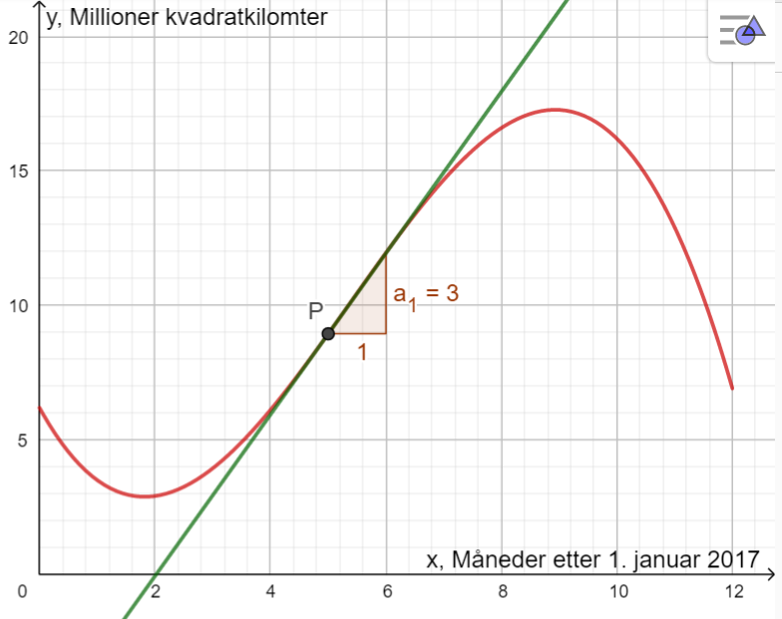

## Oppgave 2 (3 poeng)

I klassen til Mats er det 25 elever. 20 % av elevene har bodd i Norge i mindre enn fire år.

1. Hvor mange av elevene i klassen har bodd i Norge i mindre enn fire år?   
       
   5 elever har bodd i Norge mindre enn fire år.

Skolen Mats går på, er pusset opp og bygd ut. Nå er det 1500 elevplasser ved skolen.  
Dette er 150 % flere elevplasser enn før utbyggingen.

1. Hvor mange elevplasser var det ved skolen før utbyggingen?  
   Vi lar antall elever på skolen tidligere lik  . En økning på 150 % tilsvarer en vekstfaktor på  .   
       
   Det var 600 elevplasser før utbyggingen.

**Oppgave 3** **(2 poeng)**

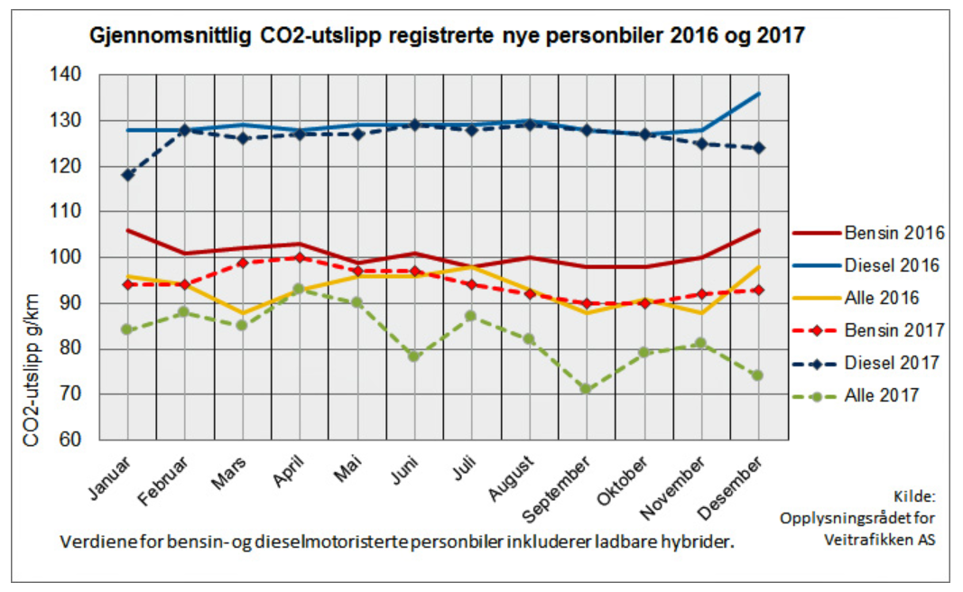

Verdiene for bensin- og dieselmotoriserte personbiler inkluderer ladbare hybrider.

**Gjennomsnittlig CO2-utslipp for registrerte nye personbiler i 2016 og 2017**

Diagrammet ovenfor viser gjennomsnittlig CO2-utslipp for registrerte nye personbiler i 2016 og 2017.

Hvor mange prosent gikk gjennomsnittlig CO2-utslipp for bensinbiler ned med fra januar 2016 til oktober 2017?  
  
Vi leser av gjennomsnittlig utslipp i januar 2016 på den heltrukne røde linjen til 106 g/km. I oktober 2017 leser vi av på den stiplete røde linjen at utslippet er 90 g/km.  
    
Nedgang i prosent er omtrent 15 %.

## Oppgave 4 (2 poeng)

Verdien av en bil har avtatt med 12 % hvert år siden den var ny. Vi antar at verdien vil fortsette å avta med 12 % hvert år framover. I dag er bilen verd 300 000 kroner.

1. Hvor mye vil bilen være verd om fem år?  
   Vekstfaktoren blir    
      
     
   Om 5 år vil bilen være verd omtrent 158 000 kr.
2. Hvor mye var bilen verd for fem år siden?  
     
     
   For 5 år siden var bilen verd omtrent 568 000 kr.

## Oppgave 5 (6 poeng)

Per og Kari vil lage et diagram som viser aldersfordelingen til innbyggerne i et boligområde. De diskuterer om de skal bruke et histogram eller et søylediagram.  
   
Ut fra opplysningene de har fått, lager Per histogrammet nedenfor. Innbyggerne er delt inn i fem aldersgrupper.

## 





a) Hvor mange personer bor i boligområdet?   
For å finne antall personer må vi summere arealene av søylene.  
  
Det bor 270 personer i boligområdet.

Kari lurer på om et søylediagram vil være bedre egnet.

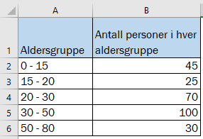 b) Lag et søylediagram som viser hvor mange personer det er i hver aldersgruppe.  
Vi lager søylediagram ved å bruke regnearket Excel.  
Vi markerte kolonne A og B og valgte verktøyet søylediagram.

1. Mener du et søylediagram eller et histogram er best egnet til å illustrere dette datamaterialet?  
     
   Med et søylediagram ser vi antall innbyggere i hver aldersgruppe bedre, men vi ser ikke at aldersgruppene har ulik bredde.   
     
   Med et histogram ser man tydeligere bredden på aldersgruppene.   
     
   Per og Kari ville lage et diagram som skulle illustrere aldersfordelingen i et boligområde. Jeg synes histogrammet viser aldersfordelingen på en bedre måte enn søylediagrammet i dette tilfellet. Det skyldes i hovedsak forskjell i klassebredde.

## Oppgave 6 (7 poeng)

|  |  |  |  |  |  |  |  |
| --- | --- | --- | --- | --- | --- | --- | --- |
| Årstall | 1920 | 1940 | 1960 | 1980 | 2000 | 2010 | 2017 |
| Folketall i millioner | 1902 | 2285 | 2991 | 4401 | 6088 | 6889 | 7474 |

Tabellen ovenfor viser folketallet i verden noen utvalgte år i perioden fra 1920 til 2017.

1. La  være antall år etter 1. januar 1920, og bruk regresjon til å vise at funksjonen  gitt ved   
     
       
   er en modell som passer godt med tallene i tabellen.  
     
   Vi legger inn verdiene i et regneark i GeoGebra. Vi velger så verktøyet regresjonsanalyse og eksponentiell modell.  
     
   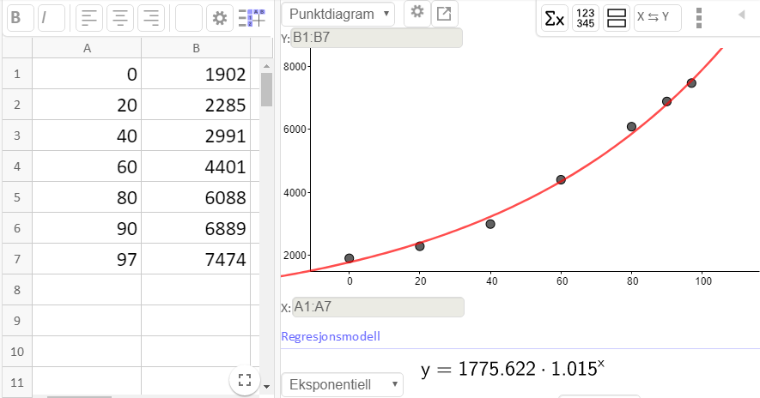  
     
   Vi finner at  er en god modell for endringen i folketall i verden, som skulle vises.
2. Hvor mange prosent har folketallet økt med per år ifølge modellen i   
   oppgave a)?  
   Fra funksjonsuttrykket ser vi at vekstfaktoren er 1,015. Det betyr at den prosentvise økning per år er på .
3. Bestem den gjennomsnittlige vekstfarten til  fra  til .  
   Gi en praktisk tolkning av dette svaret.  
   Vi tegner grafen til  i GeoGebra, og tegner en rett linje med verktøyet «linje» gjennom punktene . Vi finner at stigningstallet til denne linjen er 90,8. Det betyr at den gjennomsnittlige vekstfarten i intervallet x = 70 til x = 95 er 90,8.  
     
    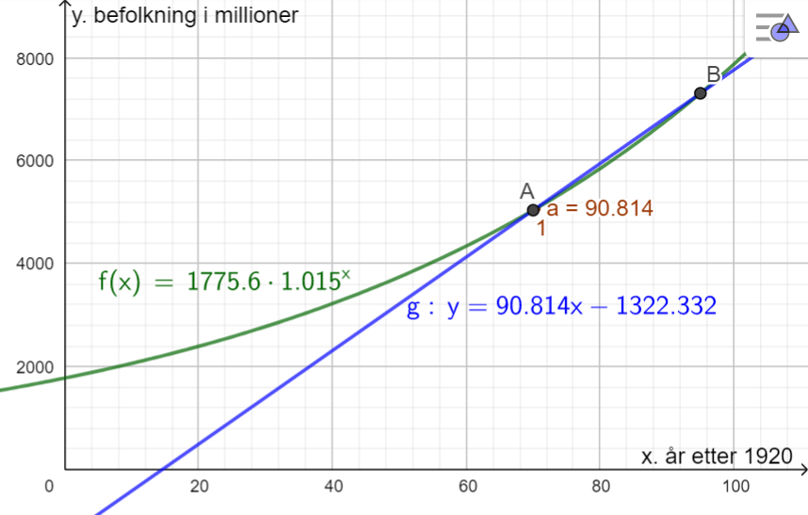  
     
   Folketallet har i gjennomsnitt økt med 90,8 millioner per år i perioden 1990 til 2015.  
     
   Det er ingen krav til grafisk løsning i denne oppgaven, så vi kunne også ha funnet svaret ved regning, for eksempel slik  
    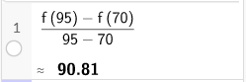

FN har utarbeidet prognoser som viser at folketallet i verden vil være 9,8 milliarder i år 2050 og 11,2 milliarder i år 2100.

1. Vurder om modellen i oppgave a) samsvarer med disse prognosene.  
   Vi regner ut som svarer til folketallet i 2015 og  som svarer til folketallet i 2100.  
    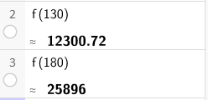  
     
   I følge modellen vil folketallet være 12,3 milliarder i 2015, og 25,9 milliarder i 2100. Modellen gir et høyere folketall enn FNs prognoser for begge årstallene, spesielt for år 2100. Modellen samsvarer ikke godt med prognosene til FN.

## Oppgave 7 (8 poeng)

Diagrammet ovenfor viser karakterfordelingen ved en matematikkeksamen et år.

1. Hvor mange prosent av elevene fikk karakteren 4 eller bedre?  
   Vi leser av diagrammet og finner at det er  elever som fikk karakteren 4 eller bedre.  
     
   Totalt antall elever er    
     
      
     
   Vi finner at 32,5 % av elevene fikk karakteren 4 eller bedre.
2. 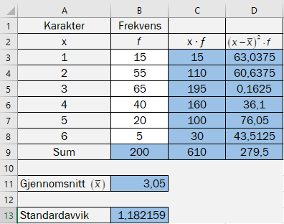Lag et regneark som vist nedenfor. Legg inn verdier i de hvite cellene og formler i de blå cellene. Bruk regnearket til å bestemme gjennomsnittskarakteren og standardavviket til karakterfordelingen.  
   Vi legger inn etterspurte verdier i Excel og gjør beregningene.  
     
    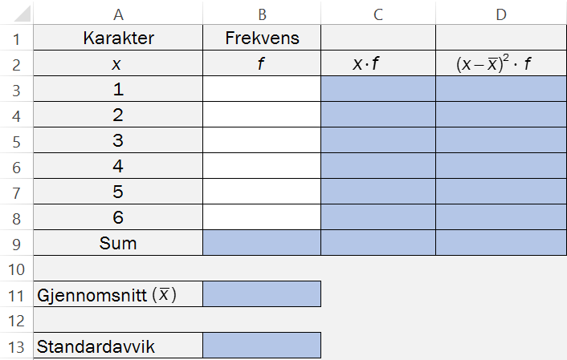   
     
     
     
   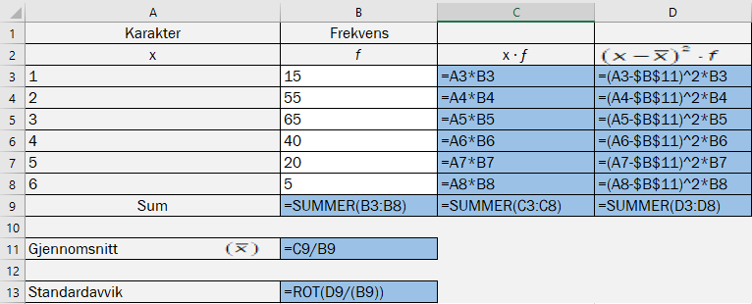  
     
   Vi finner at gjennomsnittskarakteren er 3,05 med et standardavvik på 1,18

Året etter var det 180 elever som hadde eksamen. Gjennomsnittskarakteren dette året  
var 3,25.

1. Hva var gjennomsnittskarakteren dersom vi ser disse to årene under ett?  
     
   Vi legger sammen resultatet for de to årene og deler på samlet antall elever.  
     
   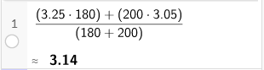  
     
   Gjennomsnittskarakteren for disse to årene sett under ett var 3,14.

**Kilder for bilder, tegninger osv.**

* CO2-utslipp: http://www.ofvas.no/co2-utslippet-b-i-l/category635.html (06.01.2018)
* Havis: https://www.sciencenews.org/blog/science-ticker/antarctic-sea-ice-shrinks-record-low (08.12.2017)
* Andre bilder, tegninger og grafiske framstillinger: Utdanningsdirektoratet